Ручной запайщик пакетов



FS-500H/600H/700H/800H/900/1000H

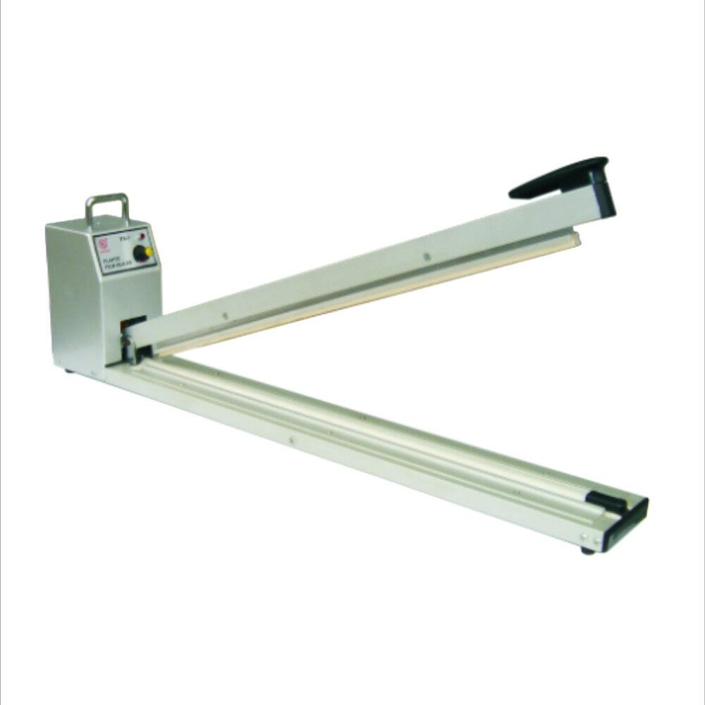

# ПРИМЕНЕНИЕ

* Ручной запайщик FS предназначен для запаивания полиэтиленовых и полипропиленовых пакетов. Используется для упаковки различных

товаров в пищевой, медицинской отраслях, ритейле, маркетплейсах.

**ЭКСПЛУАТАЦИЯ**

*Вставьте вилку в розетку. Эта машина использует переключатель мощности, отрегулируйте его в соответствии с толщиной упаковочного материала. Отрегулируйте время запайки на одном пакете, опустите ручку, время запаивания контролируется автоматически, лампочка

перестает гореть (автоматически прекращается питание). Спустя 1-2 секунды, поднимите ручку. Запайка окончена.

*При возникновении морщин или прорывов в зоне запаивания уменьшите время запайки.

*Увеличьте время запайки, если пакет не пропаивается.

*Прилипание пакета происходит при недостаточном времени охлаждения. Следует увеличить время охлаждения после потухания лампочки (держите ручку опущенной некоторое время).

*После настройки времени нагрева, оно будет сохраняться на одном уровне при каждом применении.

При запаивании, если увеличить давление на середину прижимной ручки, можно получить более качественное запаивание.

*Можно постоянно держать вилку включенной в розетку, энергия потребляется только в процессе запаивания.

# ПРИМЕЧАНИЯ

*Всегда держите запаивающую поверхность в чистоте. Это увеличит срок службы машины и ее комплектующих.

*Для очистки запаивающей поверхности не используйте мокрые принадлежности.

*Повреждение или изнашивание тефлоновой полоски может привести к короткому замыканию и повреждению нагревающего элемента.

*Поэтому каждый раз при замене нагревающего элемента, проверяйте также и тефлоновое покрытие. При необходимости заменяйте.

*При необходимости замены нагревающего элемента, используйте оригинальные комплектующие.

*После длительного использования, возможно, понадобится замена резины, это имеет большое значение для качества запайки.

# ОПИСАНИЕ ОСНОВНЫХ ЧАСТЕЙ

**1**. рукоять прижимной ручки **2.**прижимная ручка

**3.**таймер **4.**лампочка **5.**рычажок **6.**рама

**7.**основа

**Технические параметры запайщиков серии FS**

|  |  |  |  |  |  |  |
| --- | --- | --- | --- | --- | --- | --- |
| Тип | FS-500H | FS-600H | FS-700H | FS-800 H | FS-900H | FS-1000H |
| Мощность импульса | 650Вт | 780Вт | 910Вт | 1050Вт | 1200Вт | 1350Вт |
| Длина запаивания | 500мм | 600мм | 700мм | 800мм | 900мм | 1000мм |
| Толщина пленки  (суммарная, 2 слоя) | 0.01 -0.25мм (для РЕ-плёнки)  0.01-0.07 (для  ВОРР-плёнки)  Другие виды плёнок –  не рекомендуется | | | | | |
| Ширина шва | 2.8мм | | | | | |
| Время нагревания | 0.2-3сек | | | | | |
| Рекомендуемое время работы | Не более 8 часов в сутки, с перерывами  каждые 40 минут. | | | | | |